**Рабочий лист**

**по внеурочной деятельности**

**с применением электронного обучения и дистанционных образовательных технологий**

**Ф.И.О. учителя Сунгурова И.А.**

**Название Дорожная азбука**

**Класс 4-А**

**I неделя (06.04-10.04)**

|  |  |  |  |
| --- | --- | --- | --- |
| **№ п/п** | **Дата** | **Тема** | **Содержание**  **(задания для изучения)** |
|
| 27 | 08.04 | Оценка дорожных ситуаций | 1.Актуальность.  По статистике, примерно три четверти всех ДТП с участием детей  происходит в результате их непродуманных действий. Среди них наиболее частыми являются:  1. Переход через проезжую часть вне установленных для перехода местах 35-40%  2. Неожиданный выход из-за движущихся или стоящих транспортных средств или других препятствий, мешающих обзору25-30%  3. Неподчинение сигналам светофора10-15%  4. Игры на проезжей части и ходьба по ней при наличии тротуара-5-10%  2.Упражнения, тренирующие глазомер.  УПР. №1 Идя по дороге и увидев любой неподвижный предмет (Столб, дерево, дом), определите на глаз сколько до него метров. Проверьте шагами точность оценки.  УПР. №2 Вы идёте по дороге, навстречу вам – пешеход. Загадайте, где вы с ним встретитесь. Определите насколько вы ошиблись.  УПР. №3 Вы идёте по дороге, впереди – неподвижный предмет, например стоящий автомобиль. Загадайте сколько секунд потребуется, чтобы дойти до него, двигаясь с той же скоростью.  3. Оценка дорожных ситуацийсм. приложения 1-3, выполни задания.  4.Прфилактика детского травматизма на дороге.  Посмотри видео и сделай выводы.  Другие ресурсы  <https://yandex.ru/video/preview/?filmId=1539529237016755578&text=4+кл.+видео+Оценка+дорожных+ситуаций+по+Дорожной+азбуке&path=wizard&parent-reqid=1585743400313023-811965039988126073400208-vla1-3297&redircnt=1585743439.1>  4.Причины ДТП  Мы должны уважать дорогу, чтобы дорога уважала вас. Зачем нам это? Давайте посчитаем, сколько детей погибает на дорогах.  Ежедневно на дорогах России погибает около 1,5 тысяч детей чьих-то самых лучших, самых любимых, чьих—то самых, самых...  24 тысячи получают ранения. И,- это не просто цифры. Это чьи-то невосполнимые потери, чьи-то страдания, боль, крушение чьих-то надежд. Если смотреть на эти цифры в сравнении с вселенной, то они ничтожно малы. Если рассматривать по количеству выплаканных слез матерей, родственников, то это огромные цифры.  Кто виноват в их смерти?  Виноваты сами дети. Дети не уважали дорогу, а дорога “отплатила” им за это. Дорога не терпит не послушания и забирает жизни.  Определите, какие номера нарушают ПДД см. приложение 4. |

**Приложение 1-3**

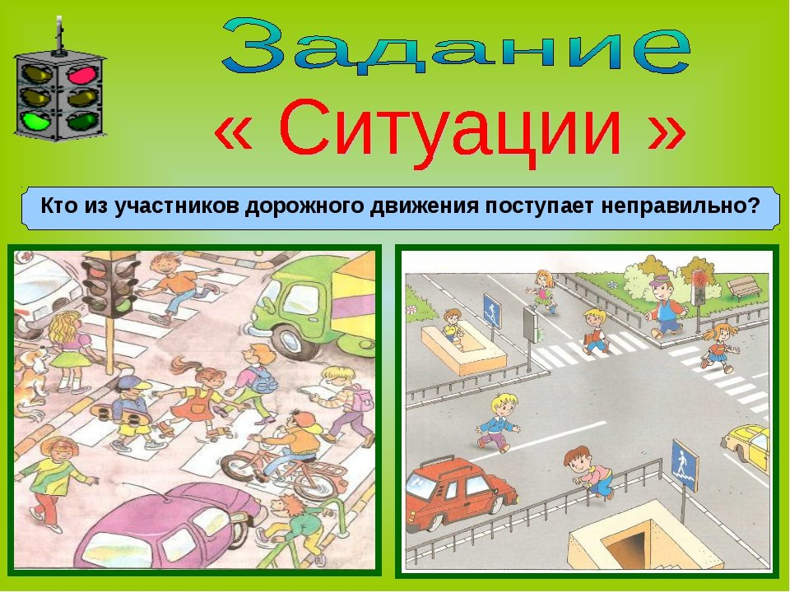

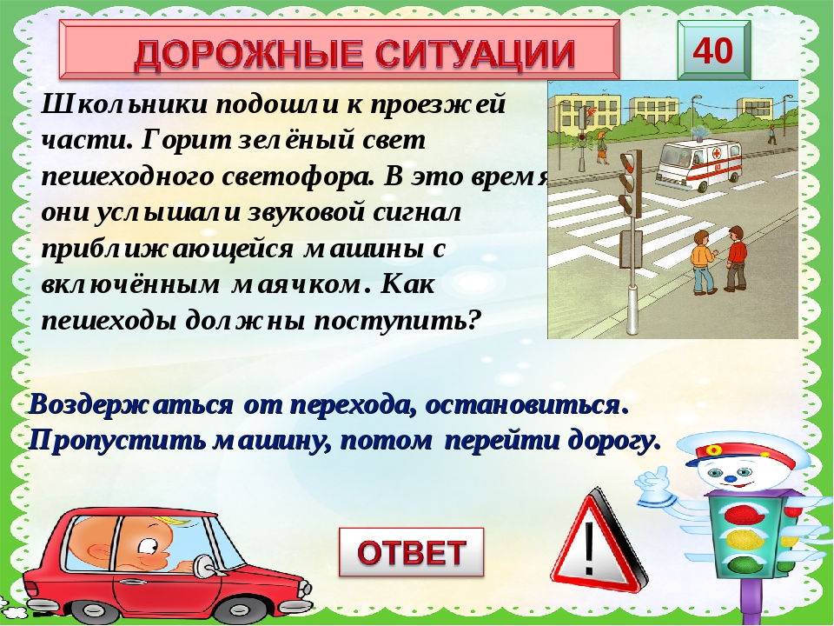

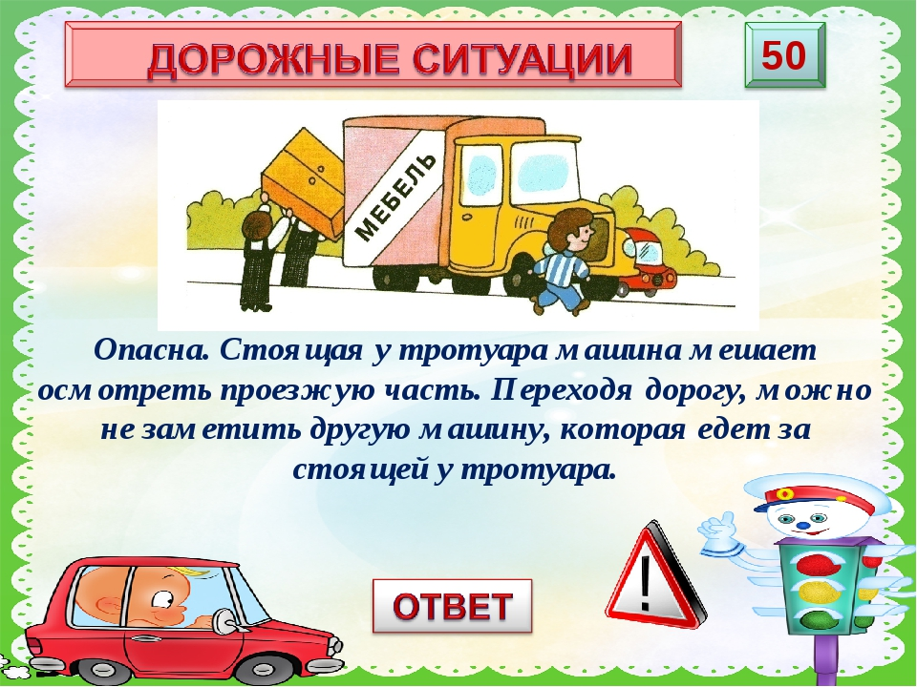

**Приложение 4**